



**（公財）おかや文化振興事業団国際交流センター**

〒394-8510岡谷市幸町8-1岡谷市役所１階[TEL:(0266)24-3226](tel:(0266)24-3226)　FAX：(0266)24-3229

E-mail:oiea@oiea.jp [URL:www.oiea.jp](file:///\\Oieacir\共有\ニューズレター\25.7.15月号\Oieacir\共有\ニューズレター\25.4.15月号\www.oiea.jp)

**2014年　　１０月号**

**OIC**

このニューズレターは()おかやセンターがのにのをおえしながら、なにつをしようとごと4しております。ご. おいわせはへおせください。



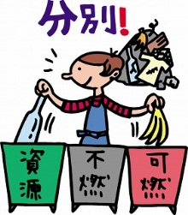

かた

だ

ただ

か　て　い

のやのにかかわってくるなとして、ごみのがあります。

などをんだごみが、そのままてられるとをするだけでなく、たちのにもがてきます。ごみがに、またにもをかけないようにすることによって、はじめてたちのやがられるのです。

また、ごみはその４の３がすることによってされています。したがって、ごみのがくなればそれだけのをやすことにもなるのです。ごみをらすことは、のやにもかかわるなとえます。

かてい

ぶんべつ

ただ

**ごみのルールはによってなりますが、でごみをするときはのやなどにされているマークがになります。**

|  |  |  |
| --- | --- | --- |
| **C:\Users\オーナー\Desktop\suchiru2.gif** | https://encrypted-tbn0.gstatic.com/images?q=tbn:ANd9GcQ5nIHH1OsZViiP6tMIHnQ-X37qIygaadZDwpt6w62rzvl5jMRG | コーヒーはスチールがくわれています。  をきれいにいしてから、ボックスへれましょう。 |
| **C:\Users\オーナー\Desktop\recycle1.gif** | C:\Users\オーナー\Desktop\almi1.gif | ビールやなどは、アルミがくわれています。  をきれいにいしてから、ボックスへれましょう。 |
| C:\Users\オーナー\Desktop\pura5.gif | C:\Users\オーナー\Desktop\img_sheet2_9.jpg | お、のポリ、スーパーのレジ、ペットボトルのふたやフィルム、カップの、シャンプーやの、マヨネーズ・ケチャップの、のパック、トレイなどにいています。 |
| C:\Users\オーナー\Desktop\pet3.gif | https://encrypted-tbn0.gstatic.com/images?q=tbn:ANd9GcRnQUmfFvW-rBClhEXgVER60JYfyHCudgAP2YKNw2S6geR2Rua1 | 、しょうゆ、、のＰＥＴボトルには、ラベルやボトルのにこのマークがついています。 |
| 紙リサイクルマーク | [https://encrypted-tbn2.gstatic.com/images?q=tbn:ANd9GcSL6KJt4S1CFU1ArL_zKL9RSYvxfZ9zdBVtnjjtFN4poFuLZSf-Xw](https://www.google.co.jp/imgres?imgurl=http://www.ac-illust.com/illust_data/000006/006447/006447m.jpg&imgrefurl=http://www.ac-illust.com/main/detail.php?id%3D6447&docid=ho71F238DkwRKM&tbnid=vF76eb4gs_JK9M:&w=420&h=591&ei=ZRcNVJT3LY2A8QX4-oLYBA&ved=0CAIQxiAwAA&iact=c) | 、、、カップなどの、のったとしてのやをしています。 |

だ　　　　　　　　　かた

おか　　　　や　　　　　し　　　　か　　　　てい　　　　　　　　　　　　　　　　　　　　　　わ　　　　　　　　　　かた

[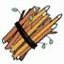](https://www.google.co.jp/imgres?imgurl=http://www.meti.go.jp/policy/recycle/main/data/illust/image/gif/sa-gyou/senteieda01.gif&imgrefurl=http://www.meti.go.jp/policy/recycle/main/data/illust/sa.html&docid=JkmN6NYoW_wndM&tbnid=un29j9s-f3eiuM:&w=71&h=71&ei=0f8MVOj4HMyB8gX__4DIBA&ved=0CAIQxiAwAA&iact=c)[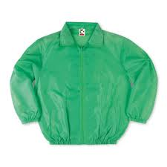](https://www.google.co.jp/imgres?imgurl=http://www.geki-t.com/itemimg/cr3101.jpg&imgrefurl=http://www.geki-t.com/&docid=kVuD6Sm8oC-aIM&tbnid=y1kcq9gq8Qv_0M:&w=400&h=400&ei=B_sMVNmXC5HY8gWXx4HoBA&ved=0CAIQxiAwAA&iact=c)[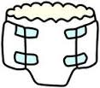](https://www.google.co.jp/imgres?imgurl=http://www.city.otsuki.yamanashi.jp/health/korei/images/2010-0319-1608_0.jpg&imgrefurl=http://www.city.otsuki.yamanashi.jp/health/korei/kaigo_12.html&docid=D1sRWeI2bZyQqM&tbnid=04aHIQeuhbnXsM:&w=147&h=129&ei=1PkMVIw7j6fwBciCgYgC&ved=0CAIQxiAwAA&iact=c)

[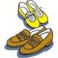](https://www.google.co.jp/imgres?imgurl=http://blog-imgs-69.fc2.com/k/o/j/kojimatomio/00II5871516.jpg&imgrefurl=http://kojimatomio.blog.fc2.com/blog-category-5.html&docid=isEPIBRB_1xv_M&tbnid=BiGo8RgJdhvBwM&w=450&h=450&ei=TvsMVLnuMYeA8gWU84LoBA&ved=0CAMQxiAwAQ&iact=c)

・・

えるごみ

[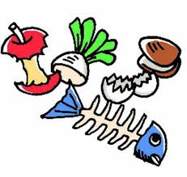](https://www.google.co.jp/imgres?imgurl=http://homepage3.nifty.com/ichikawa_hp/_src/sc291/9.jpg&imgrefurl=http://homepage3.nifty.com/ichikawa_hp/album/c.html&docid=v9-8AEo09pa-fM&tbnid=e54hMEkCBPIWXM:&w=692&h=656&ei=YfoMVNm9AdSD8gWOsoC4BA&ved=0CAIQxiAwAA&iact=c)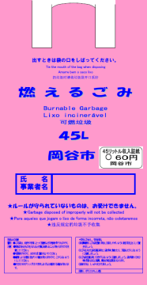

にのは2までです

[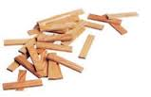](https://www.google.co.jp/imgres?imgurl=http://www.yokotaya.net/kapla_img/kapla_parts.jpg&imgrefurl=http://www.yokotaya.net/kapla.html&docid=aIXAB6aEsqe9oM&tbnid=xXpaP6DsNhcIvM:&w=199&h=129&ei=XxUNVKCKCoG58gWRpIGABQ&ved=undefined&iact=c)

[](https://www.google.co.jp/imgres?imgurl=http://image.space.rakuten.co.jp/lg01/00/0000095600/25/img61fa317ewjuff3.png&imgrefurl=http://plaza.rakuten.co.jp/rakurakutuuhan/diary/200610150000/&docid=URuV0gBYSLyNLM&tbnid=HYRx1LMhTaST1M:&w=444&h=211&ei=bgANVLD2GczM8gX7koK4Ag&ved=0CAIQxiAwAA&iact=c)[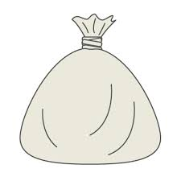](https://www.google.co.jp/imgres?imgurl=http://free-illustrator.com/sozai/37trash/03l.jpg&imgrefurl=http://free-illustrator.com/37trash/03-trash.html&docid=hF3lo5gWWM-gJM&tbnid=MC_PwBi1y94thM:&w=500&h=500&ei=mwINVL7hDJCB8QXfqoLwBA&ved=0CAIQxiAwAA&iact=c)

[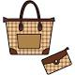](https://www.google.co.jp/imgres?imgurl=http://e-poket.com/illust/img/illust/matu093.jpg&imgrefurl=http://e-poket.com/illust/matu093.htm&docid=ux8IJ6sC-N_h5M&tbnid=JowCYq1PW5bTNM&w=400&h=400&ei=lPsMVLnaKc3d8AXbxoKIBQ&ved=0CAUQxiAwAw&iact=c)

なに

をかく

氏　名

てをはずす

[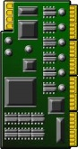](https://www.google.co.jp/imgres?imgurl=http://illustcut.com/box/pc_syuuhen/parts/kiban01.png&imgrefurl=http://illustcut.com/?p%3D835&docid=yhe5_nQAahds_M&tbnid=Y4-BlLsq4iq6GM:&w=199&h=375&ei=xAkNVNTeFofi8AXUmgE&ved=0CAIQxiAwAA&iact=c)[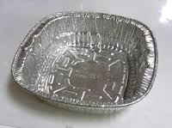](https://www.google.co.jp/imgres?imgurl=http://ryuscafe.c.blog.so-net.ne.jp/_images/blog/_0a5/ryuscafe/E382A2E383ABE3839FE98D8B.jpg?c%3Da1&imgrefurl=http://ryuscafe.blog.so-net.ne.jp/archive/c35377542-1&docid=HL0GjLpZWqH7yM&tbnid=Y6MatXrFjRWPxM:&w=250&h=187&ei=1xMNVIPzLcfX8gXghoDIBA&ved=undefined&iact=c)[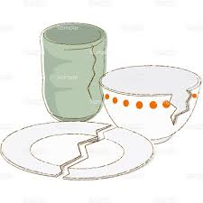](https://www.google.co.jp/imgres?imgurl=http://www.templatebank.com/images/creators/preview/239_0007_L.jpg&imgrefurl=http://www.templatebank.com/gold/creators/dli.asp?id%3D239_0007&docid=vUW32Zwmt5sgIM&tbnid=E5nC805kab33sM:&w=500&h=500&ei=iwgNVOzZIIf48QW9o4LQBA&ved=0CAIQxiAwAA&iact=c)[](https://www.google.co.jp/imgres?imgurl=http://www.meti.go.jp/policy/recycle/main/data/illust/image/gif/a-gyou/arumihoiru01.gif&imgrefurl=http://www.meti.go.jp/policy/recycle/main/data/illust/a.html&docid=6oLgwUsfi-PLvM&tbnid=-euA4J3AJNrBEM:&w=71&h=71&ei=cBMNVJRfi_bxBevSgNAE&ved=0CAIQxiAwAA&iact=c)

えないごみ

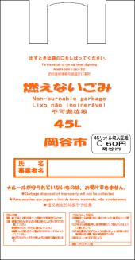

[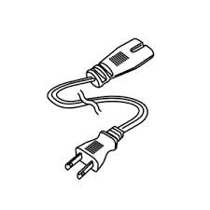](https://www.google.co.jp/imgres?imgurl=http://www.jefcom.co.jp/item_photo/PT4N-AP1800_01.jpg&imgrefurl=http://www.jefcom.co.jp/detail3/1414/7018/&docid=dWK5m40Gi7vLRM&tbnid=Fq7op1O20HZ8yM:&w=300&h=300&ei=igkNVMbKA9H_8QXu3IKQDw&ved=0CAIQxiAwAA&iact=c)

インスタントのアルミ

アルミ

ガラス、

[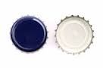](https://www.google.co.jp/imgres?imgurl=http://cache4.asset-cache.net/xt/179255837.jpg?v%3D1%26g%3Dfs1|0|SKP145|55|837%26s%3D1&imgrefurl=http://www.thinkstockphotos.jp/royalty-free/%E7%93%B6%E3%81%AE%E3%82%AD%E3%83%A3%E3%83%83%E3%83%97-pictures&docid=m3GnYwAu05TuqM&tbnid=MYCxdbBsY7FSKM:&w=170&h=113&ei=oQoNVJjhOsHd8AXz9oDQBw&ved=0CAIQxiAwAA&iact=c)[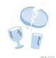](https://www.google.co.jp/imgres?imgurl=http://t.pimg.jp/005/127/422/1/5127422.jpg&imgrefurl=http://pixta.jp/tags/%E3%82%AC%E3%83%A9%E3%82%B9%E3%82%B3%E3%83%83%E3%83%97?search_type%3D2&docid=Ur_yrPSpQ-4WVM&tbnid=tB63jgqUEBkYHM&w=450&h=468&ei=zhQNVNvSMYSF8gWks4DoBQ&ved=0CAYQxiAwBA&iact=c)[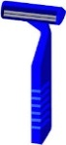](https://www.google.co.jp/imgres?imgurl=http://blog-imgs-11.fc2.com/o/e/k/oekaki777/higesori.gif&imgrefurl=http://oekaki777.blog78.fc2.com/blog-entry-118.html&docid=6GzbUS_zKBE13M&tbnid=VCcnHuxFl8oJtM:&w=143&h=310&ei=7wgNVLGrEJGA8QW3_4HYAQ&ved=0CAIQxiAwAA&iact=c)

[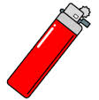](https://www.google.co.jp/imgres?imgurl=http://www.chw.jp/ikkrwebBrowse/material/image/group/17/lighter.gif&imgrefurl=http://www.chw.jp/life_mokuteki/gomi_recycle/1360646249848.html&docid=4r4VOf9e_tf3DM&tbnid=wpmaoFXqUdxdDM:&w=141&h=142&ei=SwkNVJanGY3-8QWmzIKwDQ&ved=0CAIQxiAwAA&iact=c)

びんのふた

ごとにってだす

[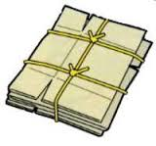](https://www.google.co.jp/imgres?imgurl=https://www.city.minoh.lg.jp/seibi/images/danboul_image.jpg&imgrefurl=https://www.city.minoh.lg.jp/seibi/sinnbunn.html&docid=Y30xZ82WLbmzNM&tbnid=cVQW78u0UmX_aM:&w=200&h=187&ei=tPwMVPytJMvi8AWFpYHYBw&ved=0CAIQxiAwAA&iact=c)[](https://www.google.co.jp/imgres?imgurl=http://www.city.soka.saitama.jp/ct/image000018500/kaminorecyclemark.gif&imgrefurl=http://www.city.soka.saitama.jp/cont/s1702/a03/a01/06.html&docid=R3T0w120bjSBNM&tbnid=VoYvoquHnQ9OrM:&w=479&h=476&ei=kRgNVKTwO9WE8gXnsYGQCA&ved=0CAIQxiAwAA&iact=c)

そのの

[](https://www.google.co.jp/imgres?imgurl=http://www.city.usa.oita.jp/uploaded/image/771.jpg&imgrefurl=http://www.city.usa.oita.jp/soshiki/11/708.html&docid=vOah3bSxQLToPM&tbnid=fMCbS3AucAvmrM:&w=250&h=165&ei=tRYNVLT7Bc3q8AWPt4CIBQ&ved=0CAIQxiAwAA&iact=c)

[](https://www.google.co.jp/imgres?imgurl=http://free-illustrations-ls01.gatag.net/images/lgi01a201401282200.jpg&imgrefurl=http://free-illustrations.gatag.net/tag/%E7%B4%99/page/3&docid=S-cOiM3SOd6wYM&tbnid=WiG1qJFRbV4ShM:&w=1024&h=871&ei=hRkNVL2jHIqC8gXNrIGYBg&ved=0CAIQxiAwAA&iact=c)[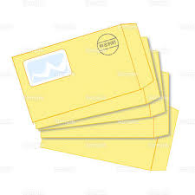](https://www.google.co.jp/imgres?imgurl=http://www.templatebank.com/images/creators/preview/busi4_028_L.jpg&imgrefurl=http://www.templatebank.com/gold/creators/dli.asp?id%3Dbusi4_028&docid=oOwiaNGFie3b7M&tbnid=fv0cUtBtDOm_KM:&w=500&h=500&ei=5hkNVIS3OsnZ8gWg84L4BA&ved=0CAIQxiAwAA&iact=c)

[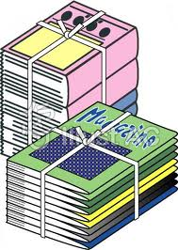](https://www.google.co.jp/imgres?imgurl=http://www.ac-illust.com/illust_data/000006/006447/006447m.jpg&imgrefurl=http://www.ac-illust.com/main/detail.php?id%3D6447&docid=ho71F238DkwRKM&tbnid=vF76eb4gs_JK9M:&w=420&h=591&ei=ZRcNVJT3LY2A8QX4-oLYBA&ved=0CAIQxiAwAA&iact=c)

[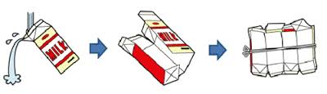](https://www.google.co.jp/imgres?imgurl=http://www.city.saijo.ehime.jp/khome/kankyoeisei/oshirase/gyunyupack.gif&imgrefurl=http://www.city.saijo.ehime.jp/khome/kankyoeisei/oshirase/tempuraaburakaishu.html&docid=p0A8mu-Aoq_X9M&tbnid=-Vpg7f3li5DuwM:&w=500&h=144&ei=JxgNVIyJKcLf8AXkzYLIBA&ved=0CAIQxiAwAA&iact=c)

「」といたかボールにれてす

[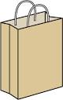](https://www.google.co.jp/imgres?imgurl=http://www.sashienomori.com/110510/paperbag110510.png&imgrefurl=http://www.sashienomori.com/japanese/zakka2.html&docid=KlaBGI7o-B_cuM&tbnid=XFIw_rLJMcvurM&w=251&h=394&ei=QV4NVM6HBYeE8gW05oGgBQ&ved=0CAMQxiAwAQ&iact=c)

[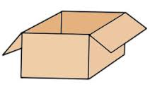](https://www.google.co.jp/imgres?imgurl=http://stat.ameba.jp/user_images/20110725/16/yuki-beans/f3/96/j/o0266015411372812126.jpg&imgrefurl=http://ameblo.jp/yuki-beans/entry-10964765705.html&docid=MPFnoZ0GBinNfM&tbnid=EdTK0HtalB41QM:&w=266&h=154&ei=wF0NVNnBAs3t8AXMwoLYDw&ved=0CAIQxiAwAA&iact=c)

パックはってよくかわかして

[](https://www.google.co.jp/imgres?imgurl=http://www.city.ichikawa.lg.jp/common/000144860.jpg&imgrefurl=http://www.city.ichikawa.lg.jp/env04/1111000113.html&docid=YCIBSmHZYmxj3M&tbnid=bzhIiO7D_XQ1BM:&w=600&h=100&ei=PD8SVM-YDoX98QXX64LoDw&ved=undefined&iact=c)

そののプラスチック

[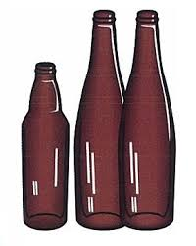](https://www.google.co.jp/imgres?imgurl=http://www.city.chitose.hokkaido.jp/images/content/71734/8_7sigenkaisyu_G.jpg&imgrefurl=http://www.city.chitose.hokkaido.jp/index.cfm/95,71734,165,858,html&docid=RukDfMFNnbEYaM&tbnid=WNwr1fymbbzjEM:&w=288&h=361&ei=5lMSVPrdMZbU8gXkhoDABA&ved=0CAIQxiAwAA&iact=c)[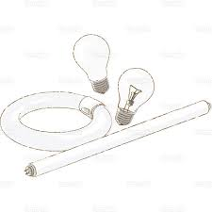](https://www.google.co.jp/imgres?imgurl=http://www.templatebank.com/images/creators/preview/239_0006_L.jpg&imgrefurl=http://www.templatebank.com/gold/creators/dli.asp?id%3D239_0006&docid=tN7R70Gpe1xexM&tbnid=r35cv3LqIvGi2M:&w=500&h=500&ei=pVQSVJfiLsTd8AXlpICIDw&ved=0CAIQxiAwAA&iact=c)[](https://www.google.co.jp/imgres?imgurl=http://free-illustrator.com/sozai/37trash/03l.jpg&imgrefurl=http://free-illustrator.com/37trash/03-trash.html&docid=hF3lo5gWWM-gJM&tbnid=MC_PwBi1y94thM:&w=500&h=500&ei=mwINVL7hDJCB8QXfqoLwBA&ved=0CAIQxiAwAA&iact=c)[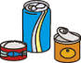](https://www.google.co.jp/imgres?imgurl=http://www.green-sys.com/IMAGES/greenstation/img-kan.gif&imgrefurl=http://www.green-sys.com/greenstation/item/index.html&docid=tBB5LcWvDNsFSM&tbnid=4-Deuggtly2jWM:&w=98&h=77&ei=V04SVNfxE8LV8gWAwYEQ&ved=0CAIQxiAwAA&iact=c)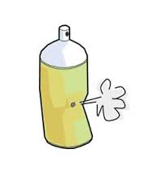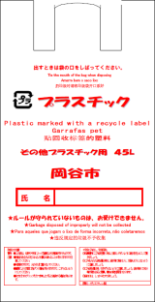[](https://www.google.co.jp/imgres?imgurl=http://free-illustrator.com/sozai/37trash/03l.jpg&imgrefurl=http://free-illustrator.com/37trash/03-trash.html&docid=hF3lo5gWWM-gJM&tbnid=MC_PwBi1y94thM:&w=500&h=500&ei=mwINVL7hDJCB8QXfqoLwBA&ved=0CAIQxiAwAA&iact=c)[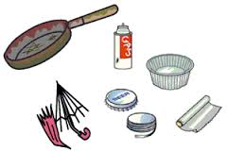](https://www.google.co.jp/imgres?imgurl=http://www.city.katsushika.lg.jp/dbps_data/_material_/_files/000/000/001/974/12458-1.gif&imgrefurl=http://www.city.katsushika.lg.jp/32/152/001974.html&docid=J3sbO05wWyAoEM&tbnid=gQy0CILfWr_sZM:&w=300&h=201&ei=eU8SVO2EKJDr8AW2toGYBg&ved=0CAIQxiAwAA&iact=c)[https://encrypted-tbn1.gstatic.com/images?q=tbn:ANd9GcSJanVDnvzn4zN-GVgv8lYDlcsL9AY6y51hU39RxR8vOkhziPdevA](https://www.google.co.jp/imgres?imgurl=http://www.city.ichinomiya.aichi.jp/division/seiso/gomi_rule/img/07-02.gif&imgrefurl=http://www.city.ichinomiya.aichi.jp/division/seiso/gomi_rule/07-kinzoku.html&docid=5YIivPemwxXyjM&tbnid=5PPpYz7G2IHq1M:&w=146&h=50&ei=ElASVJH6B5Xk8AXh3YK4Cg&ved=0CAIQxiAwAA&iact=c)[](https://www.google.co.jp/imgres?imgurl=http://illustration.artlesskitchen.com/data/mark/steal.jpg&imgrefurl=http://illustration.artlesskitchen.com/?p%3D440&docid=nt9GnwcFaAa2QM&tbnid=ZCcKYYc1y2wjHM:&w=160&h=160&ei=0E0SVNfkEZTq8AWth4HoAQ&ved=0CAIQxiAwAA&iact=c)[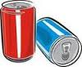](https://www.google.co.jp/imgres?imgurl=http://images.clipartlogo.com/files/ss/thumb/806/80645350/red-and-blue-aluminum-cans-over_small.jpg&imgrefurl=http://jp.clipartlogo.com/premium/detail/aluminum-can-templates_119027569.html&docid=uoh5SwIEuNd4EM&tbnid=kgJ0GPaJWVBIwM:&w=125&h=103&ei=YEwSVPnJHpH48AWr9YLoAQ&ved=0CAIQxiAwAA&iact=c)[](https://www.google.co.jp/imgres?imgurl=http://illustration.artlesskitchen.com/data/mark/alumi.png&imgrefurl=http://illustration.artlesskitchen.com/?p%3D406&docid=I-ZIH0e_iB6lWM&tbnid=eZ9SuW2X_6G4EM:&w=160&h=143&ei=T0sSVLm4OcOk8AXC94G4DQ&ved=0CAIQxiAwAA&iact=c)[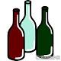](https://www.google.co.jp/imgres?imgurl=http://www.sozaiyakoaki.com/may/akibin/akibin-1.gif&imgrefurl=http://www.sozaiyakoaki.com/may/akibin/&docid=zaG5eI6xQo255M&tbnid=5YKSMMVv4MdTGM&w=200&h=200&ei=YVMSVObnDND08QXfgIGIBw&ved=0CAMQxiAwAQ&iact=c)[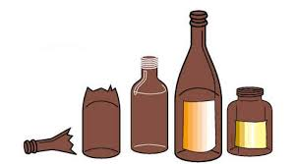](https://www.google.co.jp/imgres?imgurl=http://www.city.nagano.nagano.jp/uploaded/image/9135.jpg&imgrefurl=http://www.city.nagano.nagano.jp/site/kateigomi/2351.html&docid=YtxbZ2l3TXwcsM&tbnid=8zHmHLJTKkSMOM:&w=501&h=277&ei=L1ISVL_lCIn88AWQ5IGYDw&ved=0CAIQxiAwAA&iact=c)[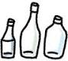](https://www.google.co.jp/imgres?imgurl=http://www.ishikawa.coop/katsudou/img_2/bin.gif&imgrefurl=http://www.ishikawa.coop/katsudou/home_eco.html&docid=BeHYA1ySOfa5hM&tbnid=2jLMvEPIEsZGgM&w=134&h=120&ei=k1ESVJGBOYOm8AW_iYDgAg&ved=0CAQQxiAwAg&iact=c)[](https://www.google.co.jp/imgres?imgurl=http://free-illustrator.com/sozai/37trash/03l.jpg&imgrefurl=http://free-illustrator.com/37trash/03-trash.html&docid=hF3lo5gWWM-gJM&tbnid=MC_PwBi1y94thM:&w=500&h=500&ei=mwINVL7hDJCB8QXfqoLwBA&ved=0CAIQxiAwAA&iact=c)[](https://www.google.co.jp/imgres?imgurl=http://www.city.chino.lg.jp/www/contents/1000000729000/simple/130308081506_0.png&imgrefurl=http://www.city.chino.lg.jp/www/contents/1000000729000/index.html&docid=NYOsaOmuhjb3cM&tbnid=OdHXRRrUA-72rM&w=134&h=125&ei=jD4SVP6fII748QWU_4DoCg&ved=0CAMQxiAwAQ&iact=c)[](https://www.google.co.jp/imgres?imgurl=http://www.sozai-library.com/wp-content/uploads/2013/06/00697-450x337.jpg&imgrefurl=http://www.sozai-library.com/sozai/697&docid=k654GC3CNYfy8M&tbnid=tBianruI1nhCdM:&w=450&h=337&ei=qkgSVLTAKovy8QWX8oHoCg&ved=0CAIQxiAwAA&iact=c)[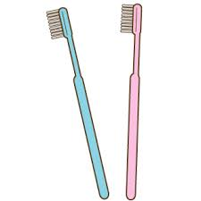](https://www.google.co.jp/imgres?imgurl=http://livedoor.blogimg.jp/illustrationm/imgs/4/1/4149bb46.gif&imgrefurl=http://illustration-card.livedoor.biz/tag/%E6%AD%AF%E3%83%96%E3%83%A9%E3%82%B7&docid=hWh43Xrf0qdUzM&tbnid=UVDAVYEVkPaB5M:&w=320&h=320&ei=XkgSVN7sOZfZ8gWSkYLgAQ&ved=0CAIQxiAwAA&iact=c)[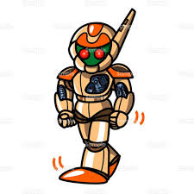](https://www.google.co.jp/imgres?imgurl=http://www.templatebank.com/images/creators/preview/006_0046_L.jpg&imgrefurl=http://www.templatebank.com/gold/creators/dli.asp?id%3D006_0046&docid=dvSJ1HB5vsEwmM&tbnid=tD9-FQBHpnhtFM:&w=500&h=500&ei=8UgSVP7bIM3m8AXI8IGQDA&ved=0CAIQxiAwAA&iact=c)[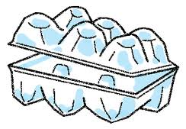](https://www.google.co.jp/imgres?imgurl=http://www.city.yokohama.lg.jp/kohoku/kids/g30/image/egg.gif&imgrefurl=http://www.city.yokohama.lg.jp/kohoku/kids/g30/announce5-no.html&docid=u2KxZiRh9a_ayM&tbnid=lM8NJjroMDSSNM:&w=305&h=212&ei=Rz8SVOqRJY2B8gXuyIJY&ved=0CAIQxiAwAA&iact=c)[https://encrypted-tbn0.gstatic.com/images?q=tbn:ANd9GcRP4gEeZTQxpQD_jRtS4sy9qnuKL2H1J6BLiIW2Npa9rMZFvnGT](https://www.google.co.jp/imgres?imgurl=http://www.town.inagawa.hyogo.jp/dept/03111/d006159_d/img/017.png&imgrefurl=http://www.town.inagawa.hyogo.jp/dept/03111/d006159.html&docid=m8SsR8gxpLlaCM&tbnid=m7l44bEcxiOVZM:&w=102&h=60&ei=bUQSVKyRH4b_8QX4zYLoDA&ved=0CAIQxiAwAA&iact=c)

購入時の箱かにんでコンテナへ

コンテナに入れないでにく

びん

きびん

（ビールびん）

・

スプレーは

をあけて！

さびたもＯＫ

金属

氏　名

のビニール・はる

スチール

氏　名

なに

をかく

をいり、などですすぐか、れをふきとってきれいにす

なに

をかく

なに

をかく

ごみへっていき、する

びん

そのびん

ガラスびん

アルミ

氏　名

スチール

アルミ

マークのないものやプラスチックは、えるゴミにす

[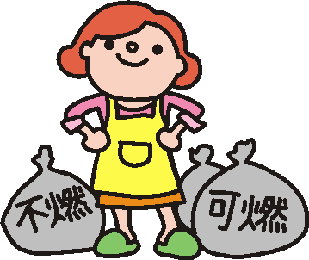](http://www.google.co.jp/url?sa=i&rct=j&q=&esrc=s&frm=1&source=images&cd=&cad=rja&docid=nBBclaRr1Raw-M&tbnid=Qbg48Oh3HomOtM:&ved=0CAUQjRw&url=http://www.city.chita.aichi.jp/seikatsukankyou/seisougyoumu/shushubi%26gomi/shuushuugetumoku.html&ei=3L1tUvj3NIj-rAfHxoCICQ&bvm=bv.55123115,d.aWc&psig=AFQjCNEfSItwoWAW9njgpzrWZQZpnCIL5g&ust=1383010106229716)[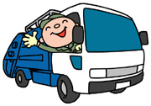](http://www.google.co.jp/url?sa=i&rct=j&q=&esrc=s&frm=1&source=images&cd=&cad=rja&docid=_N22-j86lBjgBM&tbnid=T6iIMefjEZUw7M:&ved=0CAUQjRw&url=http://www.city.ashiya.lg.jp/kankyoushori/index.html&ei=7r5tUp_PNMSmrQfxwoCoCQ&bvm=bv.55123115,d.aWc&psig=AFQjCNE84PZxmmpDUIRcpLPSn1pY_z_bKA&ust=1383010198027842)

**☆☆★★★★☆☆**

**やまびこ（グランド下）**

**：2013111～2016831**

**○けれできるもの**

●にった、えるごみ・えないごみ

●なにった、、など

●チップにできないで、さ60㎝の

もので、30㎝にねたもの。

（注）とげや、のある、、のはチップにできません。

●チップにできる

　（17㎝、さ180㎝のもの）

**：9～**

**：～**



ごみり

やまびこ６（グラウンド）

**×けれできないもの**

　●に入らないごみ

（、じゅうたん、ケース、した、けの、プランター、、きな、ガラスなど）

●

（、、き、びん、など）

※チップにできるをく

　●ペット（の）

**２、**

◆リサイクルショップをしましょう

◆フリーマーケットをしましょう

◆めえをいましょう

◆はしてくいましょう

**１、はじめの**

◆マイバッグをしておいをしましょう

◆のいでロスをなくしましょう

◆メニューやをしてをのこさないように

しましょう

◆をり、べしをなくしましょう

**３、にリサイクル**

◆「」「びん」「」「プラシュチック」「ごみ」などは、ぶんべつしてリサイクルへ